USXES и XANES исследования аморфных пленок SiO_{x}/Si с нанокластерами кремния
Паринова Е.В., Садчиков А.С.
Аспирант
ФГБОУ ВПО «Воронежский государственный университет», физический факультет, Воронеж, Россия
E-mail: parinova@phys.vsu.ru
Исследование особенностей электронного и атомного строения аморфных пленок SiO_{x}, являющихся одними из ключевых диэлектрических материалов в современных микро- и наноэлектронике, представляет большой научный и практический интерес, из-за образования в матрице субоксида кремния нанокластеров ncl-Si эти пленки могут проявлять фотолюминесцентные свойства. Так как пленки аморфные, то для анализа их фазового состава представляют интерес спектроскопические методы диагностики, чувствительные к локальному окружению атомов заданного сорта, в нашем случае кремния, имеющего в пленке различные степени окисления.
Исследуемые пленки SiO_{x} при 0 < x < 2 были получены в Физико-техническом институте имени А.Ф. Иоффе [1] с применением dc-плазмы. Анализ их состава проводился методами ультрамягкой рентгеновской эмиссионной спектроскопии (USXES – Ultrasoft X-ray emission spectroscopy) и спектроскопии рентгеновского поглощения в близи края (XANES – X-ray absorption near edge structure). В первом случае можно получить информацию о локальной парциальной плотности электронных состояний в валентной зоне с достаточно высоким энергетическим разрешением. Следовательно, USXES является эффективным методом неразрушающего анализа электронной структуры и фазового состава поверхностных слоёв твердого тела в диапазоне толщин от единиц до сотен нм [2]. Эмиссионные SiL_{2,3}-спектры были получены на лабораторном ультрамягком спектрометре-монохроматоре РСМ-500 при анодном напряжении 3 кВ, что соответствовало глубине анализа около 60 нм.
Метод XANES позволяет получить информацию о распределении локальной парциальной плотности свободных электронных состояний вблизи дна зоны проводимости. Для данного метода глубина информативного слоя ~ 5 нм. Экспериментальные рентгеновские спектры XANES вблизи L_{2,3} края поглощения Si были получены на Российско-Германском канале RGBL синхротрона BESSY II Гельмгольц Центра Берлин (Германия).
Связывая значения содержания аморфного кремния с технологическими особенностями получения, по данным USXES нами отмечено, что в образцах с содержание a-Si:H коррелирует с временем включения разряда dc-плазмы. Для образца 1007 время включения t_{on} составляло 5 сек при содержании кремния 14%, для 1009 – 10 сек (45%), а для 1003 – 15 сек (53%). Это является закономерным результатом, ведь образование зародышей нанокластеров кремния происходит при непосредственной диссоциации силана (SiH₄) в активной плазме. Следовательно, содержание аморфного кремния должно быть тем выше, чем дольше было время включения разряда.
Представленные на Рис. 1(а) спектры ближней тонкой структуры края рентгеновского поглощения кремния, полученные для тех же образцов, также имели ряд особенностей по сравнению с эталонными пленками a-Si и SiO₂. Для образцов 1009 и 1003, содержащих большое количество кластеров a-Si:H, в области 100 эВ, что соответствует краю рентгеновского поглощения элементарного кремния, наблюдается резкий провал интенсивности спектров, а у образца 1007, т.е. с малым содержанием кластеров a-Si:H, этот провал отсутствует. Если соотнести характер спектров XANES с данными USXES о содержании аморфного кремния, то можно заметить, что глубина провала растет с увеличением содержания a-Si:H в образце. Появление такого провала в интенсивности спектров возможно связано с особенностями взаимодействия синхротронного излучения нанометрового диапазона с содержащим нанокластеры образцом. Подобные провалы наблюдались ранее в SiL_{2,3}-спектрах пленок SiO₂ с нанокристаллами кремния [3] и связывались с проявлением эффекта аномального упругого рассеяния рентгеновских фотонов на нанокристаллах [4], размеры которых сопоставимы с длиной волны. Поэтому по аналогии можно предположить, что наличие этого провала в спектре пленки обусловлено тем, что аморфный кремний содержится в виде малых кластеров.
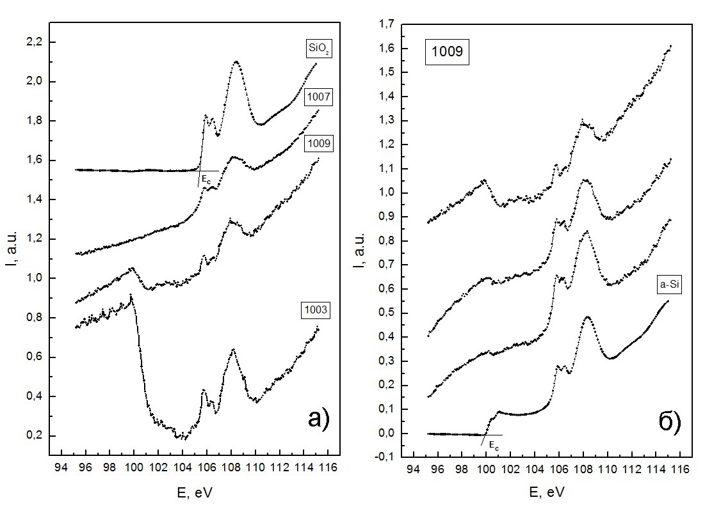
Рис. 1. а – XANES спектры исследуемых образцов; б – XANES спектры образца 1009, три съемки подряд, начиная с верхней.

Наряду с этим была выявлена другая особенность. На Рис. 1 б видно, что для образца 1009 со временем, при повторных записях спектров, глубина провала уменьшалась. Нужно заметить, что для образца 1003 наблюдалась абсолютно противоположная картина. Связана ли эта трансформация с перестройкой структуры пленки под действием потока фотонов или с эффектом зарядки поверхностных слоев пленки пока сказать трудно, и требует дополнительных экспериментов на канале СИ.
Таким образом, показано, что содержание кластеров a-Si:H в пленке SiO₂ с помощью изменения времени включения dc-плазмы можно регулировать в широких пределах. Методом XANES получены спектры поглощения, имеющие особенности, которые наблюдали в пленках SiO_{x} с нанокристаллами кремния.
Список литературы
1. Гусев О.Б. Люминесценция аморфных нанокластеров кремния // Письма в ЖЭТФ 2011. – Т.94, В.5 – С. 402 – 405.
2. Зимкина Т.М. Ультрамягкая рентгеновская спектроскопия / Т.М. Зимкина, В.А. Фомичёв // Изд-во ЛГУ. – 1971. – Ленинград. – С. 132.
3. Терехов В.А. Синхротронные исследования особенностей электронной и атомной структуры поверхностных слоев пленок оксида кремния, содержащих нанокристаллы кремния // Поверхность. Рентгеновские, синхротронные и нейтронные исследования – 2011. – №10. – С. 46 – 55.
4. Terekhov V.A. X-ray absorption near-edge structure anomalous behaviour in structures with buried layers containing silicon nanocrystals // J. Synchrotron Rad. – 2014. – 21 – P. 209–214.
Благодарности
Авторы доклада выражают благодарность научному руководителю, профессору, д.ф.-м.н. Терехову В.А.

